**遥感期末重点整理**

**（备考时要结合11地本的那份提纲；名词解释单独列出；结合课本理解记忆）**

1. **概述**
2. **遥感技术的特点（遥感技术的优缺点）**

遥感技术的**优点**：

①监测区域范围大、受条件限制少 ；

②多尺度动态重复数据；

③信息丰富、表达形式多样；

④获取信息的速度快、周期短、重现性好；

⑤数据可满足多种用途监测、可比性强；

⑥效益高、工作效率高。

遥感技术的**局限性**：

①数据获取需要一定周期，空间和时间分辨率有冲突 ；

②现有遥感图像处理技术不能满足实际需要；

③可见光易受天气条件影响，微波易受磁场干扰；

④反演方法基于假设造成参数产品精度欠佳 ；

⑤遥感数据共享和集成难度较大 ；

⑥数据的挖掘技术不完善，使得大量的遥感数据冗余。

1. **遥感技术系统的构成**

遥感技术系统包括遥感信息获取、遥感信息传输和遥感信息提取应用三大部分。

1. **遥感观测的过程**

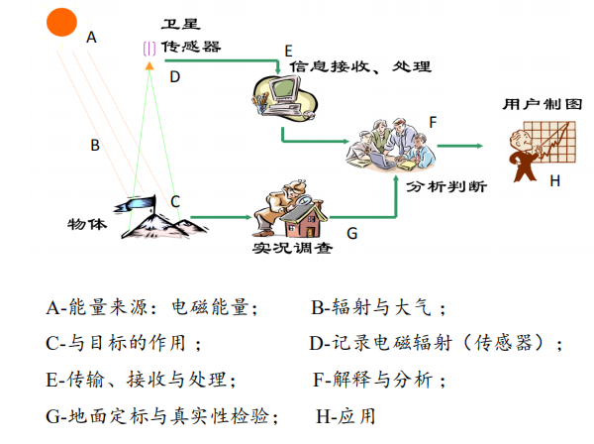

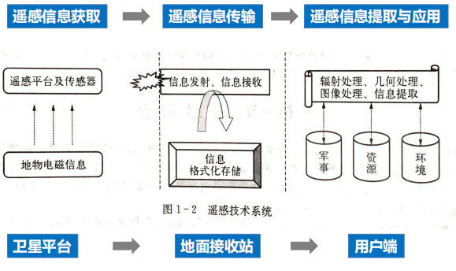

1. **遥感物理基础**
2. **电磁波的性质**

电磁波具有波动性和粒子性两种性质。电磁辐射在传播过程中主要变现为波动性，而电磁辐射与物质相互作用时主要表现为粒子性，称为电磁波的波粒二相性。

电磁波的波长不同，其波动性和粒子性所表现的程度也不同。一般来说，波长越短，电磁波的粒子特性越明显；波长越长，波动特性越明显。

遥感技术正是利用电磁波的波粒二相性，来探测目标物电磁辐射信息的。

1. **遥感探测中常用电磁波谱有哪些波段？各波段具有什么特点？（光谱及其可见范围）**

紫外线：波长范围为0.01～0.38μm，太阳光谱中，只有0.3～0.38μm波长的光到达地面。

可见光：波长范围为0.38～0.76μm，人眼对可见光有敏锐的感觉，是遥感技术应用中的重要波段。

红外线：波长范围为0.76～1000μm，根据性质分为近红外、中红外、远红外和超远红外。

微波：波长范围为1 mm～1 m，穿透性好，不受云雾的影响，全天候遥感。

无线电波：波长范围在10-³m ～ 10⁴m之间，主要用于广播、通信等方面。

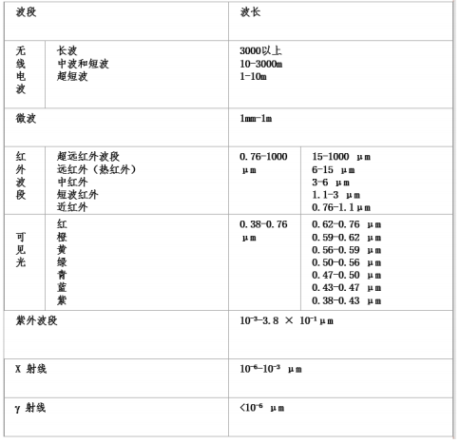

1. **根据太阳辐射与地球辐射的特点，分析遥感探测各波段的主要能量来源。**

太阳和地球是自然中最大的天然辐射源，也是遥感探测中被动遥感的主要辐射源。

太阳辐射以电磁波的形式，通过宇宙空间到达地球表面，主要集中在0.3~2.5μm,属于紫外、可见光和近红外波段，是可见光及近红外遥感的主要辐射源。

地球辐射主要指地球自身的热辐射，地球自身的辐射能主要集中在长波,即6μm以上的热红外区段,该区段太阳辐射的影响几乎可以忽略不计,只考虑地表物体自身的热辐射。即地球辐射是远红外遥感的主要辐射源。

在2.5~6μm,即中红外波段,是两种辐射共同起作用的部分,地球对太阳辐射的反射和地表物体自身的热辐射均不能忽略。

1. **地物的波谱特性**

自然界中任何地物都具有反射和发射电磁辐射的能力,但物体在不同波长处其反射和发射电磁辐射的能力是不同的。这种地物辐射能力随波长而变化的规律,就是地物的波谱特性,包括地物的反射波谱特性和地物的发射波谱特性。

1. **地物反射波谱曲线在遥感探测中具有什么意义和作用？**

地物的反射波谱反映了地面物体反射率随波长的变化规律。【不同物体对同一波长的电磁辐射具有不同的反射能力,同一物体对不同波长的电磁辐射也具有不同的反射能力。】地物的反射率随入射波长变化的规律称为地物反射波谱。按地物反射率与波长之间的关系绘成的曲线(横坐标为波长值,纵坐标为反射率)称为地物反射波谱曲线(geographicspectralreflectancecurve)。由于物质组成和结构不同,不同地物具有不同的反射光谱特性。因此,可以根据遥感传感器所接收到的电磁波光谱特征的差异来识别不同的地物,这就是遥感的基本出发点。

即：①不同的地物具有不同的波谱特征；

②根据区分的地物不同选择不同波段的遥感影像；

③卫星监测数据的波谱曲线是地物分类的基础；

④地面地物反射波谱曲线的测定是遥感数据分类的基础；

⑤地物波谱数据库的建设；

⑥地物波谱曲线测量是遥感的重要内容。

1. **植物的反射波谱曲线具有哪些特点？（植物光谱曲线的特征）**

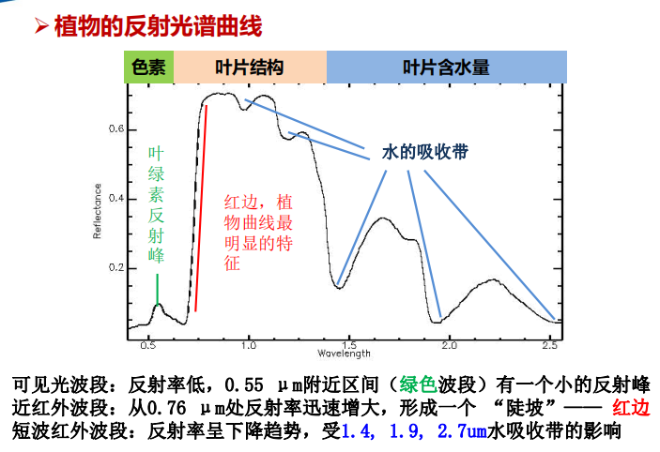

1. **大气影响及校正**

大气对太阳辐射有哪些方面的影响？目前的遥感探测技术如何避免和减少大气对遥感探测的影响？

【太阳辐射进入地球之前必然通过大气层,太阳辐射与大气相互作用的结果使能量不断减弱,约30%被云层和其他大气成分反射回宇宙空间,约17%被大气吸收,约22%被大气散射,仅有31%的太阳辐射辐射到地面。其中,反射作用影响最大,这是因为云层的反射对电磁波各波段均有强烈影响,造成对遥感信息接收的严重障碍。】

反射、吸收、散射。

反射：主要发生在云层顶部，取决于云量和云雾。

吸收：大气中的各种成分对太阳辐射有选择性吸收，形成太阳辐射的大气吸收带。

散射：太阳辐射在长波过程中遇到小微粒而使传播方向改变，并向各个方向散开。

【大气校正（了解）

大气的衰减作用在不同波长的影响不同，几何关系也同样影响像元灰度值，消除这些影响的过程成为大气校正，是获得地表真实反射率的至关重要的一步。】

通过大气校正避免和减少大气对遥感探测的影响。

大气校正的方法：

（1）基于图像特征的方法；（2）地面线性回归经验模型；（3）大气辐射传输理论模型。

1. **大气散射现象有几种类型？不同散射现象有什么特点，对遥感探测有何影响？**

（1）大气发生的散射主要有三种：

➢ 瑞利散射：d <<λ

➢ 米氏散射：d ≈λ

➢ 非选择性散射：d >>λ

1. 不同散射现象的特点：

①瑞利（Rayleigh）散射：

当微粒的直径比辐射波长小得多时（d <<λ） ，此时的散射称为瑞利散射。

• 散射率与波长的四次方成反比；

• 前后向散射相同；

• 多波段中不使用蓝紫光的原因。

②米（Mie）散射：

当微粒的直径与辐射波长差不多时（d ≈λ），此时的散射称为米散射。

• 大气中的悬浮微粒尘埃等气溶胶的散射属于此类；

• 前向散射大于后向散射。

③无选择性散射：

当微粒的直径远大于辐射波长时（d >> λ），此时的散射称为无选择性散射。

• 任何波段的散射强度相同；

• 大气中云雾水滴尘埃的散射属于此类。

（3）散射对遥感探测的影响：

改变了电磁波的传播方向；干扰传感器的接收；降低了遥感数据的质量，使影像模糊，影响判读。

**12.大气窗口对遥感探测具有什么意义？**

电磁波通过大气层时较少被反射、吸收或散射的透过率较高的波段称为大气窗口。

遥感传感器只能选择透过率较高的波段才有意义。

1. 遥感平台

**13.什么是遥感平台？试述各遥感平台的特点。（遥感平台的种类）**

遥感平台：遥感中搭载传感器的工具统称为遥感平台。遥感平台的种类很多，按平台距地面的高度大体上可分为地面平台、航空平台和航天平台三类。

（1）地面平台：是指置于地面或水上的装载传感器的固定或移动装置，它与地面或水面接触，包括三角架、遥感塔、遥感车、遥感船等，高度一般在100m以下，主要用于近距离测量地物波谱和摄取供试验研究用的地物细节影像，为航空遥感和航天遥感定标、校准和信息提取提供基础数据。

（2）航空平台：航空平台主要指高度在30km以内的遥感平台与传感器，包括飞机和气球两种类型。

航空平台优点：飞行高度较低；获取影像分辨率高；机动灵活、不受地面条件限制；调查周期短；资料回收方便等。

航空平台不足：扫描范围小，只适合小范围作业；成本较高（无人机平台逐渐改变现状）；资料处理困难。

（3）航天平台：航天平台是指高度在150km以上的人造地球卫星、宇宙飞船、空间轨道站、高空探测火箭、航天飞机等遥感平台与传感器。目前对地观测中使用的航天平台主要是遥感卫星。

优点：成本低、实时更新快；扫描范围大。

缺点：受云等影响大；空间分辨率达不到航空遥感的获取能力。

**14.卫星轨道有哪几种？遥感卫星为什么常采用太阳同步轨道？**

地球同步轨道和太阳同步轨道。

原因：（1）太阳同步轨道指卫星的轨道面绕地球的自转轴旋转,旋转方向与地球的公转方向相同,并且旋转的角速度等于地球公转的平均角速度,即卫星的轨道面始终与当时的地心日心连线保持恒定的角度。因此太阳同步轨道上,卫星经过同一纬度的任何地点的地方时是相同的,这样就保证了太阳的入射角几乎是固定的,这对于利用太阳反射光的被动式传感器来说,可以在近似相同的光照条件下,获取同一地区不同时间的同一地区的地表变化非常有益。

（2）太阳同步轨道通常属于近极轨道,即卫星旋转道的方向与地球自转的方向接近垂直,轨道面接近南北极方向。采用近极轨道,有利于卫星在一段时间内获取包括南北极在内的覆盖全球的遥感影像。

**15.【试述TM与SPOT卫星的传感器和成像特点。**

1. 专题制图仪(thematicmapper,TM)是在MSS基础上改进发展而成的第二代多光谱光学-机械扫描仪。TM采取双向扫描,正扫和回扫都有效,提高了扫描效率,缩短了停顿时间,提高了检测器的接收灵敏度。
2. SPOT系列卫星的轨Landsat道特征与系列卫星相同,也属于中等高度、准圆形、近极地、太阳同步、准回归轨道。目前正常运行的SPOT卫星有SPOT-2、spot-4、spot-5、spot-6和spoT-7。这5颗卫星共同组成SPOT多星对地观测系统，以垂直观测和频斜观测两种模式实现对地观测,使地球上95%的地区每天都能获得SPOT系统中某一颗卫星的数据,大大提高了重复观测的能力,使系统重复观测的能力从单星的26天提高到1～5天。且SPOT的斜视角观测能力能够在不同时间以不同的方向获取同一区域的两幅图像,形成立体像对,从而提供立体观测、绘制等高线、立体测图和立体显示的可能。

SPOT系列卫星的传感器：SPOT-1、SPOT-2、SPOT-3的主要成像传感器为高分辨率可见光扫描仪（HRV）。SPOT-4用HRVIR代替了HRV；SPOT-4加载了“植被”(VEGETATION)成像装置,有着较高的辐射分辨率和1km的空间分辨率。SPOT-5装载了两个能够获取60km视场的四种分辨率影像的高分辨率几何装置(HRG),还有一种能够几平在同一时间和同一辐射条件下获取立体像对的高分辨率立体成像装置(HRS),从而保证获取高精度的数字高程模型DEM。】

1. 传感器

**16.传感器的结构（主要组成部件）**

从结构上看，传感器基本上都由收集器、探测器、处理器、输出器四部分组成。

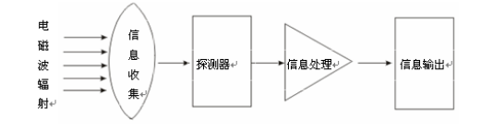

• 收集器：收集来自目标地物的电磁波能量。

• 探测器：将收集的辐射能转变成化学能或电能。

• 处理器：将探测后的化学能或电能等信号进行处理。

• 输出器：输出获得的图像、数据。

**17.传感器的种类**

典型的传感器类型：摄影型传感器，扫描方式的传感器，微波传感器。

（1）摄影型传感器

遥感中常见的摄影机有单镜头框幅式摄影机、缝隙式摄影机、全景式摄影机、多光谱摄影机。

（2）扫描方式的传感器：光机扫描仪，推扫式扫描仪。

【• 光机扫描仪

用光学系统接收来自目标地物的辐射，并分成几个不同谱段，使用探测仪器把光信号转变为电信号，同时发射信号回地面，如MSS、TM等。分为红外扫描仪和多光谱扫描仪。

• 推扫式扫描仪

用平行排列的CCD探测杆收集地面辐射信息，每根探测杆由3000/6000个CCD元件呈一字排列，负责收集某一波段的地面辐射信息，是推帚式扫描成像。】

（3）微波传感器：主动微波遥感，被动微波遥感。

• 主动微波遥感（雷达、侧视雷达、合成孔径侧视雷达）

【是指通过向目标地物发射微波并接受其后向辐射信号来实现对地观测的遥感方式。主要传感器为雷达，此外还有微波高度计和微波散射计。】

• 被动微波遥感

【是指通过传感器，接受来自目标地物发射的微波，而达到探测目的的遥感方式。被动接受目标地物微波辐射的传感器为微波辐射计，被动探测目标地物微波散射特性的传感器为微波散射计。】

**18.摄影类型传感器与扫描类型传感器的工作原理有何差异？**

摄影类型传感器主要包括单镜头框幅式摄影机缝隙式摄影机、全景摄影机以及多光谱摄影机等。其共同特点都是由物镜收集电磁波,并聚焦到感光胶片上,过感光材料的探测与记录,在感光胶片上留下目标的潜像,然后经过摄影处理,得到可见的影像。同时,其工作波段主要在可见光波段而且较多地用于航空遥感探测。

受胶片感光范围的限制,摄影像片一般只能记录波长在0.4~11m的电磁波辐射能量,且航天遥感时采用摄影型相机的卫星所带的胶片有限,因此,摄影成像的应用范围受到了很大限制。而扫描方式的传感器的探测范围可以从可见光区至整个红外区,并且采用专门的光敏或热敏探测器把收集到的地物电磁波能量变成电信号记录下来,然后通过无线电频道向地面发送,从而实现遥感信息的实时传输。由于扫描方式的传感器既扩大了探测的波段范围,又便于数据的存储与传输，因此成为航天遥感普遍采用的一类传感器。常见的扫描方式的传感器有光机扫描仪、体扫描仪和成像光谱仪等。

**19.成像光谱仪的特点及结构**

在一定的波长范围内,传感器的探测波段分割越多,即波谱采样点越多,所获取的数据的连续性就越强，从而使传感器在获取目标地物图像的同时,也能获取反映地物特点的连续、光滑的光谱曲线。这种既能成像又能获取目标光谱曲线的“谱像合一”的技术称为成像光谱技术。按照这种技术原理制成的扫描仪称为成像光谱仪。【成像光谱仪数据具有光谱分辨率极高的优点，同时由于数据量巨大,难以进行存储、检索和分析。】

目前成像光仪主要应用于高光谱航空遥感,在航天遥感领域高光谱也开始应用。它的种类很多,工作原理各不相同。成像光谱仪按其结构的不同,可分为两种类型：一种是面阵探测器加推扫式扫描仪的成像光谱仪，一种是用线阵列探测器加光机扫描仪的成像光谱仪。

1. 遥感数据特征与遥感图像特征
2. **数据传输与数据格式**

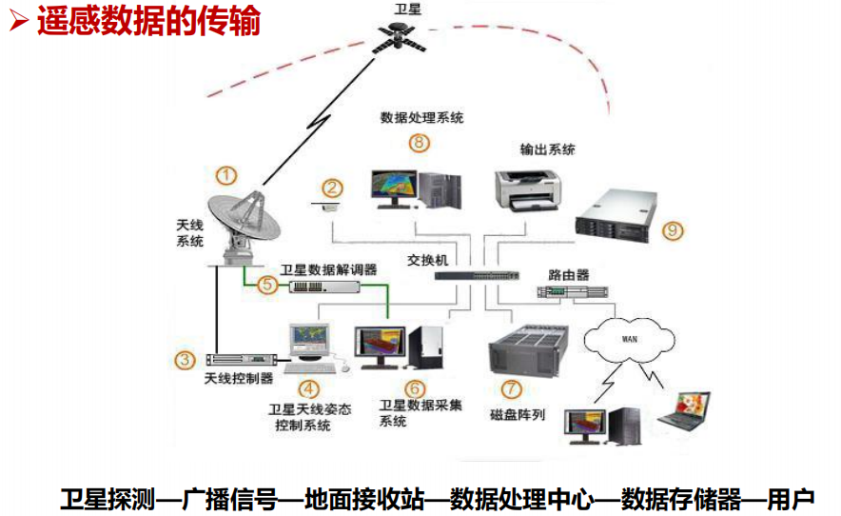

数据格式：遥感数字图像以二维数组来表示。在数组中,每个元素代表一个像素,像素的坐标位置隐含,由这个元素在数组中的行列位置所决定。元素的值表示传感器探测到像素对应面积上的目标地物的电磁辐射强度。采用这种方法,可以将地球表面一定区域范围内的目标地物信息记录在一个二维数组(或二维矩阵)中。

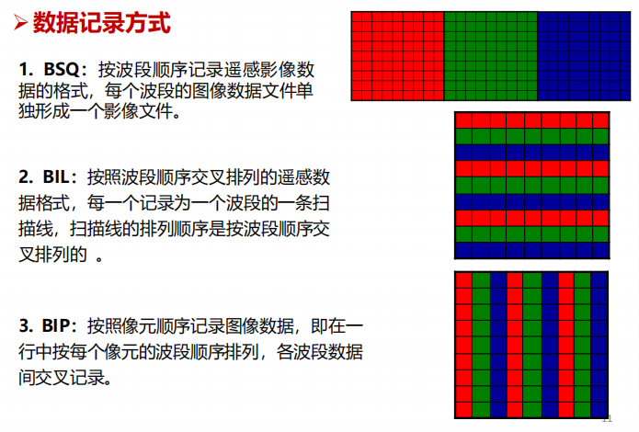

主要的数据格式：传感器文件格式，商业软件文件格式，通用图像文件格式。

【• 传感器文件格式

– 不同的卫星传感器研发或运行机构一般会给所分发的卫星数据设计一种分发格式，如Landsat系列的Fast格式、EOS系列卫星的HDF格式等。

• 商业软件文件格式

– 商业化的图像处理软件都会开发出软件本身的图像格式，如ENVI的Hdr&img格式，Erdas的IMG格式，PCI的pix格式等。

• 通用图像文件格式

– 很多图像格式成为国际通用，被大多数软件所支持。如TIFF、JPEG2000、BMP等。】

➢ HDF数据格式

HDF格式是为满足各种领域研究需求而研制的一种能高效存储和分发科学数据的新型数据格式。

HDF可以表示出科学数据存储和分布的许多必要条件。主要特点有：自我描述、多样性、灵活性、可扩展性、独立性。

➢TIFF数据格式

TIFF是Tagged Image File Format的缩写，是一个广为应用的光栅图像文件格式,主要用来存储包括照片和艺术图在内的图像。GeoTIFF是TIFF格式的扩展，在TIFF基础上定义了坐标、投影等信。

1. **图像特征**

包括光学图形特征和数字图像特征。

1. **简述光学图像特征**

光学图像通常为采用光学摄影机获取的、以感光胶片为介质的图像。其特征通常包括色彩特征、几何特征等。

1. 色彩特征：摄影胶片一般可分为黑白和彩色两种类型。根据胶片感光波段的不同,又可以具体细分为可见光黑白全色像片、黑白红外像片、彩色像片、彩红外像片等。
2. 几何特征：

（1）摄影方式：摄影机从飞行器上对地摄影时,根据摄影机主光轴与地面的关系,可分为垂直摄影和倾斜摄影。摄影机主光轴垂直于地面或偏离垂线在3°以内,取得的像片为垂直摄影像片。

（2）投影方式：常用的大比例尺地形图属于垂直投影或近垂直投影,而摄影像片却属于中心投影。【中心投影受投影距离影响,像片比例尺与平台高度和焦距有关。当投影面发生倾斜时中心投影像片中各点的相对位置和形状不再保持原来的样子。中心投影时,地面起伏越大,像上投影点水平位置的位移量就越大产生投影误差。】

1. **数字图像特征：几种分辨率及其之间的矛盾（4种）**

【各项应用通常需要通过遥感图像获取三方面的信息:①目标地物的大小、形状及空间分布特点;②目标地物的属性特点;③目标地物的变化动态特点。这三方面信息的表现参数即为空间分辨率、时间分辨率、波谱分辨率和辐射分辨率。】

（1）空间分辨率：是指遥感影像上能够详细区分的最小单元的尺寸或大小，是用来表征影像分辨地面目标细节能力的指标。

• 像元（pixel）：单个地面像元的面积大小。

• 瞬时视场角（IFOV）：单个探测元件的观测视野。

（2）光谱分辨率：光谱分辨率是指传感器在接收目标辐射的光谱时能分辨的最小波长间隔，也称波谱分辨率。

波段的波长范围越小（间隔越小）,分辨率越高。

（3）时间分辨率：指对同一目标进行遥感采样的时间间隔，即相邻两次探测的时间间隔，也称重返周期。

（4）辐射分辨率：是指传感器接受波谱信号时，能分辨的最小辐射度差。在遥感图像上表现为每一像元的辐射量化级,一般用灰度级表示，即最暗-最亮灰度值间分级的数目—量化级数。例如：MSS 6bit(0-63)，TM 8bit(0-255),TM比MSS辐射分辨率高。

【由此我们可以定义遥感目标的四种基本特征，即光谱特征、空间特征、时间特征、辐射特征。】

▲各类分辨率之间的矛盾

辐射—空间

？时间—空间？

？光谱—空间？

辐射—空间：瞬时视场角越大，空间分辨率越低，但是进入探测器的光通量越大，辐射测量越敏感，这辐射分辨率越高。反之，空间分辨率的增大将伴随辐射分辨率的降低，两者相互矛盾难以两全。

1. 遥感图像处理
2. **彩色图像特征（色彩概述+光学原理）**

㈠色彩概述

⑴颜色性质：颜色的性质由明度、色调、饱和度来描述。

明度(lightness)：是人眼对光源或物体明亮程度的感觉。与电磁波辐射亮度的概念不同,明度受视觉感受性和经验影响。非发光物体反射率越高,明度就越高。对光源而言,亮度越大,明度越高。

色调(huge)：是色彩彼此相互区分的特性。可见光谱段的不同波长刺激人眼产生了红橙黄绿青蓝紫等彩色的感觉。反射物体的颜色是不同反射率的不同波长的组合共同刺激人眼产生的颜色感觉。

饱和度(saturation)：是彩色纯洁的程度,即光谱中波段是否窄,频率是否单一的表示。对于光源,发出的若是单色光就是最饱和的彩色。对于不发光物体的颜色,如果物体对光谱反射有很高的选择性,只反射很窄的波段则饱和度高,否则饱和度低。

黑白色只用明度描述,不用色调、饱和度来描述。

⑵彩色合成方法

➢ 三基色假说

三基色是这样的三种颜色，它们相互独立，其中任一色均不能由其他二色混合产生。它们又是完备的，即所有其它颜色都可以由三基色按不同的比例组合而得到。

➢ 两种基色系统：

• 加色系统—其基色是红、绿、蓝，色光混合。

• 减色系统—其基色是黄、青、品红，颜料混合。

基础要点：眼睛看到什么颜色取决于什么颜色的光入射眼睛；物体呈现什么颜色取决于物体反射什么颜色的光。

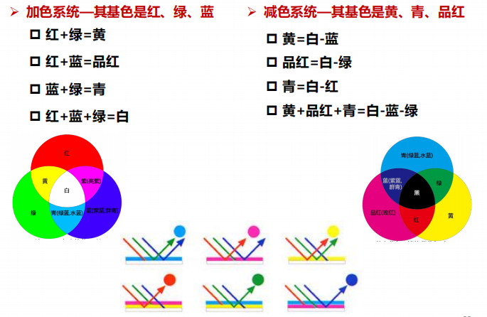

常用颜色模型有：

1. RGB（红、绿、蓝）

2. CMYK（青、品红、黄、黑）

3. IHS（亮度、色度、饱和度）

㈡光学原理

⑴光学彩色合成

①加色法彩色合成：根据加色法原理,制作成各种合成仪器,选用不同波段的正片或负片组合进行彩色合成,是加色法合成的过程。根据仪器类别可以将图像处理方法分为合成仪法和分层曝光法两种。

②减色法彩色合成：利用减色法原理使白光经过多种(层)乳剂或染料或滤色片、透明片等反射或透射出来的合成得到的彩色是减色法彩色合成。根据不同的工艺和技术可以分为染印法、重氮法和印刷法三种。

⑵光学增强处理

光学增强处理主要有以下四种方法。

改变对比度；相关掩膜处理方法；边缘突出；显示动态变化（又称比值影像法）。

⑶光学信息处理

光学信息处理利用光学信息处理系统,即一系列光学透镜按一定规律构成的系统,可以实现对输入数据并行的线性变换,适宜做二维影像处理。

1. **两种彩色合成方法：加色法，减色法（详见上）**
2. **辐射校正**

【由于遥感图像成像过程的复杂性,传感器接收到的电磁波能量与目标本身辐射的能量是不一致的。传感器所得到的观测值与目标反射率（reflectance)或辐射亮度(radiance)等物理量之间的差值称为辐射误差。传感器接收到的能量包含了由于太阳位置、大气条件、地形影响和传感器本身的性能等所引起的各种失真,这些失真不是地面目标的辐射,它们对图像的使用和理解造成影响,必须加以校正和消除。】这种**消除图像数据中依附在辐射亮度里的各种失真的过程称为辐射校正。完整的辐射校正包括遥感器校正、大气校正、太阳高度和地形校正等。**

**【**辐射误差产生的原因：辐射误差来源于传感器响应、大气传输过程(云和雾)和太阳照射的影响(位置和角度)等。】

1. **几何校正 遥感图像几何纠正主要包括哪些步骤？**

遥感图像几何纠正的目的是纠正原始图像中的几何变形,即通过对图像获取过程中产生的变形、扭曲等的分析,尽可能地缩减几何变形影响,得到具有较高几何精度的图像。【遥感数据接收后,首先由接受部门根据遥感平台、地球曲率、传感器的各种参数进行粗纠正,当用户拿到这种产品后,还需要根据不同应用的几何精度要求,对其做进一步精纠正。】

▲多项式纠正步骤：

①构建多项式模型；②采集控制点；③确定纠正后图像的边界范围；④确定纠正后图像的像元灰度值——图像重采样。

1. **图像的重采样（3种方法）**
2. **最邻近法**：直接取与待定像元点位置最近的像元点灰度值为重采样值。
3. **双线性内插法**：取待定像元周围的4个邻点,分别在X方向(或Y方向)内插二次,再在Y方向(或X方向)内插一次,得到该像元的灰度值。
4. **三次卷积法**：是在双线性内插法的基础上进一步提高内插精度的一种方法,取待定像元周围的16个点,分别在X方向(或Y方向)内插四次,再在Y方向(或X方向)内插一次,得到该像元的灰度值。
5. **什么是空间增强？包括哪些内容？**

空间增强,也称空间滤波(spatial enhancement),指在图像空间域(x,y)对输入图像应用滤波函数对原始图像进行改进的一种处理技术,其效果有噪声的消除、边缘及线性特征增强、图像清晰化等。 包括卷积运算、图像平滑、图像锐化三部分内容。

◇图像平滑：图像在传输过程中,由于传输信道、采样系统质量较差,或受各种干扰的影响,而造成图像毛糙,此时,就需对图像进行平滑处理。常用的图像平滑方法包括均值滤波、中值滤波等。

◇图像锐化：为了突出图像的边缘、线状目标或某些亮度变化率大的部分,可采用锐化方法。锐化后的图像不再具有原图像特征而成为边缘图像,常用的方法有罗伯特梯度法、索伯尔梯度法、拉普拉斯算法等。

1. **直方图 主成分分析**

（1）直方图调整是辐射增强处理的方式之一。

（2）K-L变换（主成分分析）

离散变换的简称,又称主成分分析(principal components analysis,PCA),是一种去除波段间的冗余信息,将多波段的图像信息压缩到比原波段更有效的少数几个转换波段的方法。【它是对某一多光谱图像X,利用K-L变换矩阵A进行线性组合,从而产生一组新的多光谱图像Y。】 【K-L变换的特点为:

1. 变换后的主分量空间与变换前的多光谱空间坐标系相比旋转了一个角度
2. 新坐标系的坐标轴一定指向数据量较大的方向。
3. 可实现数据压缩和图像增强。】
4. 遥感图像的目视解译
5. **目视解译的目标（目的）**

遥感图像解译的目的是 从遥感图像中获取所需的地学专题信息，从遥感影像上识别目标，定性、定量地提取出目标的分布、结构、功能等信息，估计其数量特征，并把它们表示在地理底图上。【因此，遥感图像的解译其实就是遥感图像形成的逆过程。】

1. **解译标志**

遥感图像解译标志包括哪些？对照影像指出对应的解译标志在图上的体现和具体的地物特征。

（1）遥感图像目标地物特征：光谱特征，空间特征，时间特征。

▲（2）遥感图像的目视解译标志：直接解译标志，间接解译标志。

①直接解译标志：大小，形状，色调和颜色，阴影，位置，纹理，图型。

②间接解译标志：水系，地貌，土质类，植被，气候，人类活动。

**【PS.遥感影像目视解译的方法**

直接解译法，对比分析法，信息复合法，综合分析法，参数分析法，地理相关分析法。】

1. **目视解译的过程（基本程序与步骤）**

一般认为，遥感图像目视解译分为五个阶段：

目视解译准备工作阶段，初步解译与判读区的野外考察，室内详细判读，野外验证与补判，目视解译成果的转绘与制图。

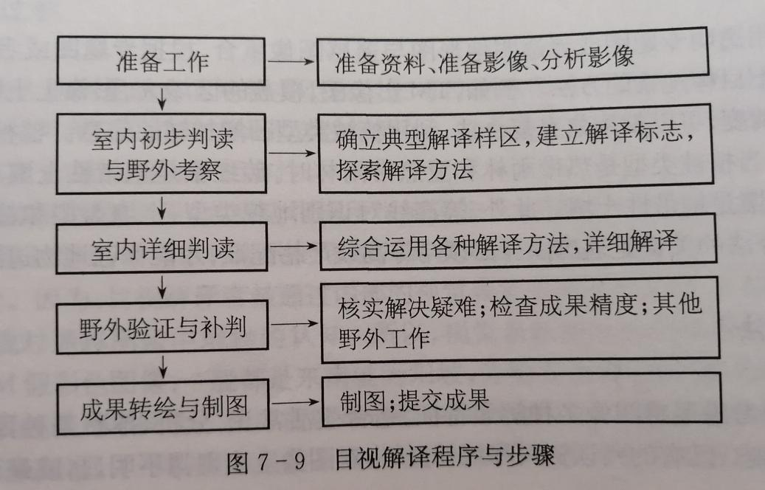

1. 遥感图像的计算机分类

**【34.分类后处理和误差分析（结合课本P107-108）**

分类完成后需对分类后的影像进一步处理使结果影像效果更好。另外,对分类的精度要进行评价,以供分类影像进一步使用时参考。

（1）分类后处理

无论是监督分类还是非监督分类,都是按照图像光谱特征进行聚类分析的。所以,对获得的分类结果需要再进行一些处理工作,才能得到最终相对理想的分类结果,这些处理操作统称为分类后处理(postclassification process)。常用的方法有聚类统计、过滤分析、去除分析和分类重编码等。

（2）精度评价

进行遥感影像分类,必然会涉及分类结果的精度问题。图像分类精度评价是分类后不可缺少的组成部分。通过精度分析,分类者能确定分类模式的有效性,改进分类模式,提高分类精度;使用者能根据分类结果的精度,正确、有效地利用分类结果中的信息。

分类精度的评价通常是用分类图与标准数据(图件或地面实测值)进行比较,以正确的百分比来表示精度。评价方法有非位置精度和位置精度两种。非位置精度是以一个简单的数值,如面积、像元数目等表示分类精度,因未考虑位置因素,所获得的精度值偏高。位置精度是通过比较两幅图位置之间一致性的方法进行评价的,将分类的类别与其所在的空间位置进行统一检查。目前普遍采用混淆矩阵方法。】

**35.影响图像分类的有关因素（与误差分析、精度评价相联系）**

1. 未能充分利用遥感图像的多种信息
2. 提高遥感图像分类精度受到限制

除了与选用的分类方法有关外，还存在着制约遥感图像分类精度的四个客观因素：

大气状况影响，下垫面的影响，其他因素的影响，分类精度的好坏需要经过实际调查的结果来检验。

【（3）提高计算及分类效果的策略：

正确选取特征变量；优化训练区；充分利用影像空间信息（纹理信息，几何信息）。】

**36.比较监督分类与非监督分类的优缺点**

一、非监督分类：

1. 非监督分类的优点

与监督分类相比,非监督分类的优点如下。  
1)非监督分类不需要预先对所要分类的区域有深入的了解。

1. 人为误差的概率很小。在进行非监督分类时分析人员仅仅只需要设定分类的数量。即使分析人员对分类区域有不准确的理解也不会对分类结果有很大影响。
2. 只要设立足够多的类别,就可以对图像进行全部分类。
3. 非监督分类的缺点和限制

非监分类的主要缺点和限制有两个方面,一是对“自动”分组的依赖性,二是很难将分类的光谱类别与地物类别进行完全匹配。具体表现在以下三方面。

1. 非监督分类形成的光谱类别并不一定与地物类别对应。【因此,分析人员面临着将分类得到的光谱类别与最终类别相匹配的问题,而实际上两种类别几乎很少能够一一对应。】
2. 分析人员很难控制分类产生的类别并进行识别。【因此,运用非监督分类不一定会产生令分析人员满意的结果。】
3. 由于地物类别的光谱特征随着时间而变化,此,地物类别与光谱类别间的关系并不是固定的。另外,一幅影像中某两类别间的关系不能运用于另一副影像,所以光谱分类后的解译识别工作量大而复杂。

二、监督分类：

(一)监督分类的优点

与非监督分类相比,监督分类的优点如下。

1. 分析人员可以控制,适用于研究,需要区域地理特征的信息特征。
2. 可控制训练样区和训练样本的选择。
3. 运用监督分类不必担心光谱类别和地物类别的匹配问题,因为这个问题在选择训练数据的过程中就解决了。
4. 通过检验训练样本精度,确定分类是否正确,估算监督分类中的误差。虽然训练数据的正确分类并不能保证其他数据的正确分类,但训练类型不正确的划分必定会导致分类过程的严重错误。
5. 避免了非监督分类中对光谱集群类别的重新归类。  
   (二)监督分类的缺点和局限

非监督分类的缺点和局限如下。

1. 分类体系和训练样区的选择有主观因素的影响。【分析人员定义的类别也许并不是影像中存在的自然类别,在多维数据空间中这些类别的差别不大。】
2. 训练样区的代表性问题。【训练数据的选择通常参照地物类别和光谱类别,有时其代表性不够典型。例如,选择的纯森林训练样区对于森林信息类别来说似乎非常精确,但由于区域内森林的密度、年龄、阴影等有许多的差异,导致训练样区的代表性不高。】
3. 有时训练样区的选择很困难。【训练数据的选取是一项费时、费力、艰难的工作,特别是当分类区域的面积很大,用地类别非常复杂时。】

4)只能分类出训练样本所定义的类别,对于未被分析人员定义的类别则不能识别,容易造成类别的遗漏。

1. 第十二章 遥感技术应用

**37.结合某一领域，谈谈遥感在其中的应用。（可能出论述题，课本！！！）**

**论述题（可能）——系统地对比分析论证**

1. **结合某一领域谈遥感的应用**
2. **遥感技术优缺点**
3. **图像预处理过程**

遥感数字图像的辐射校正、几何纠正，以及图像增强、图像融合等。

1. 辐射校正：完整的辐射校正包括遥感器校正、大气校正、太阳高度和地形校正等。

（2）几何纠正：

多项式纠正步骤：

①构建多项式模型；②采集控制点；③确定纠正后图像的边界范围；④确定纠正后图像的像元灰度值——图像重采样。

（3）图像增强：辐射增强（直方图调整，图像拉伸），空间增强（卷积运算，图像平滑，图像锐化），多光谱增强（K-L变换，即离散变换，又称主成分分析；K-T变换，也称缨帽变换）。

（4）图像融合：图像融合可以分为像素级、特征级、决策级三个层次。过程包括：数据预处理，融合处理，应用。

1. **计算机分类及其优缺点**

遥感图像的计算机分类,是以数字图像为研究对象的,在计算机系统支持下,综合运用地学分析、遥感图像处理、地理信息系统、模式识别与人工智能技术对遥感图像中各类地物的光谱信息和空间信息进行分析处理,依据其特征变量,将特征空间划分为互不重叠的子空间,把各个像元划归到各个子空间的过程。这是计算机模式识别技术在遥感领域的具体应用,是遥感图像应用处理的重要内容和关键技术之一。它可大大提高从遥感数据中提取信息的速度与客观性,从而促进遥感技术的大规模实用化进程。

【遥感图像分类的理论依据是图像像素的相似度。即遥感图像中的同类地物在相同的条件下,应具有相同或相似的光谱和空间信息特征,从而表现出同类地物的某种内在的相似性,将集群在同一特征空间区域;而不同类的地物其光谱和空间信息特征不同,将集群在不同的特征空间区域。】

▲计算机分类的一般过程

遥感数字图像计算机分类的基本过程如下:

1. 根据图像分类目的选取特定区域的遥感数字图像,需考虑图像的空间分辨率、光谱分辨率、成像时间、图像质量等。
2. 根据研究区域,收集、分析地面参考信息与有关数据。
3. 制定分类系统,确定分类类别。根据分类要求和图像数据的特征,选择合适的图像分类方法和算法。
4. 找出代表这些类别的统计特征。
5. 为了测定总体特征,在监督分类中可选择具有代表性的训练场地进行采样,测定其特征。在非监督分类中,可用聚类等方法对特征相似的像素进行归类,测定其特征。
6. 对遥感图像中各像素进行分类。
7. 分类精度检查。

8)对判别分析的结果进行统计检验。